1 -Abra o Matlab R2025b.
2 -Abra o Simulink.
3 – Clique na aba MODELING, depois em Model Settings.

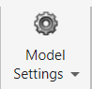
4 -Clique em Hardware Implementation. Escolha a placa que quer utilizar e escolha o sistema operacional FreeRTOS. Clique em OK.

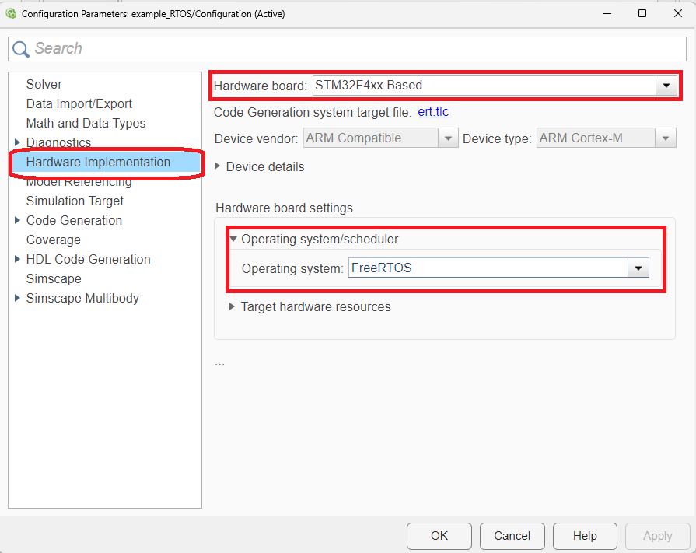

5 – Clique na aba SIMULATION. Depois clique em Library Browser. Busque por Discrete Pulse Generator. Coloque dois na área de trabalho.

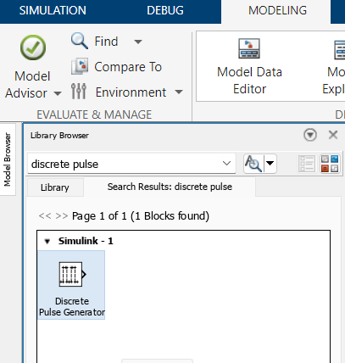

6 – Depois procure no Library Browser o toolbox Embedded Coder Support Package for STMicrocontrollers STM32 Processor. Após isso procure pela família da placa correspondente.
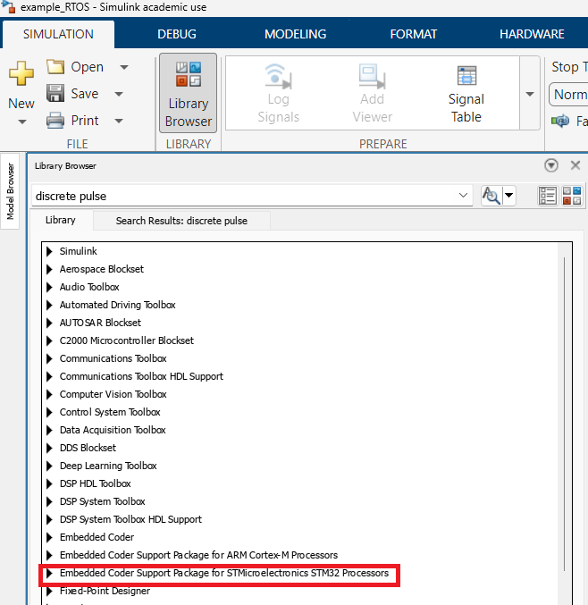

7 – Procure pelo bloco Digital Port Write.

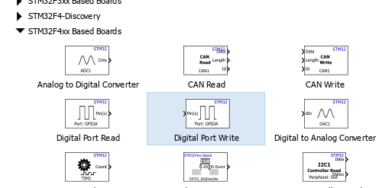

8 - Faça as seguintes ligações conforme a figura abaixo.
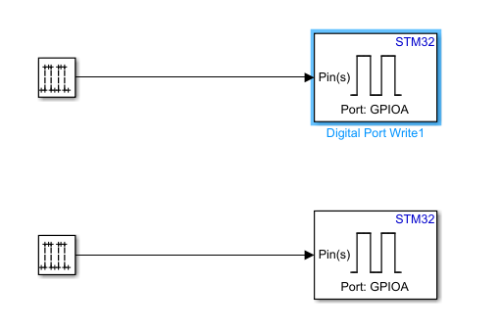

9 – Configure o seguinte o primeiro Pulse Generator.

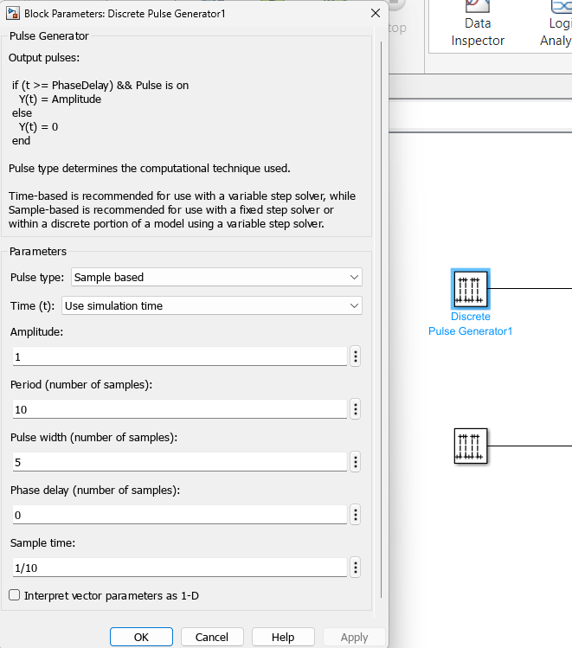

10 - Configure o seguinte o segundo Pulse Generator.
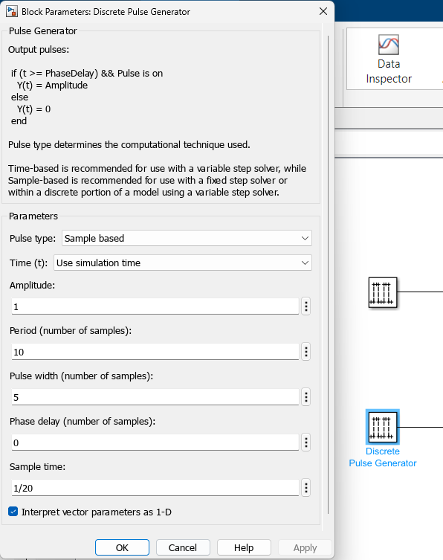
11 – No primeiro Digital Port Write. Escolha o Port name. E o número do pino. Neste caso foi utilizado o port do led que tem na placa. Faça o mesmo para o outro Digital Port Write e escolha um port e o número do pino desejável para ver o sinal no osciloscópio.

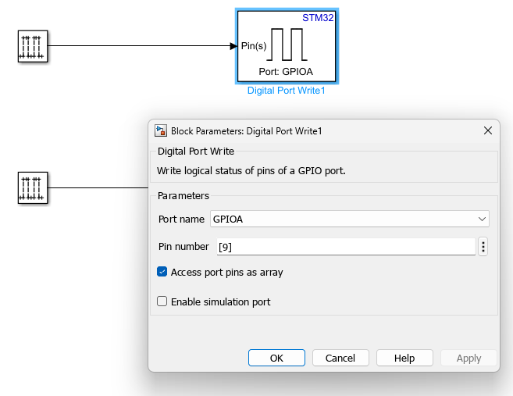

12 – Salve o projeto e clique em Build.

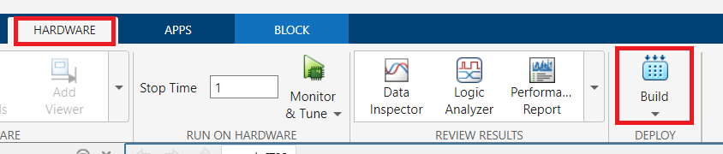

13 - Talvez seja necessário no STMCubeMX, configurar os pinos.

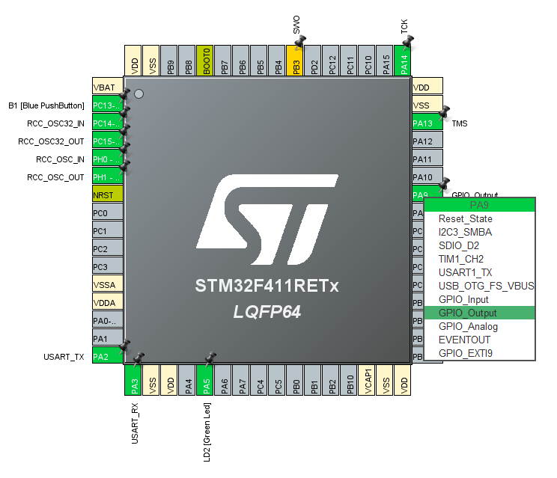
14 – Conecte a placa na porta USB do PC
15 – Clique em Build Deploy & Start para compilar todo projeto e gravar na placa.
